Dra. Karin Vieira
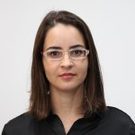
- Área de competência:
- Coprodução

- E-mail: karin.vieira@udesc.com

- Lattes:
http://lattes.cnpq.br/8624486945942313

